丽水市政府采购评审专家学习教育和能力提升操作手册

采云学院介绍

1.1概述
采云学院是基于互联网、云计算、大数据技术构建的互联网学习系统，面向用户提供直播培训服务和在线学习与认证服务，面向监管部门和培训组织方提供政企采购从业人员专业能力提升的数字化解决方案。除完善的在线学习与考试功能外，采云学院作为政采云平台生态系统中的一部分，可支持在数据层面与政采云平台互联互通，通过数字化、智能化手段助力监管部门解决专家学习难、管理难等问题。丽水市政府采购评审专家学习教育和能力提升行动，培训及考核工作将通过采云学院进行。

1.2适用对象
1、 2023年2月1日起，新申请加入丽水市专家库的人员，在完成资格审核后，需参加“丽水市政府采购评审专家学习教育和能力提升培训（新聘）”培训并参加测试。
2、 2023年1月31日前，已加入丽水市专家库的专家，需在2023年9月底前完成“丽水市政府采购评审专家学习教育和能力提升培训（续聘）”培训，并在2023年10月1日至12月31日期间完成续聘测试。

1.3登录必备条件
为了顺利登录采云学院平台和学习相应课程，您的电脑需要满足以下网络要求和浏览器要求。
- 确保您的电脑能通过有线或无线的方式连接到互联网。
- 确保您的电脑已安装谷歌浏览器（推荐）或360浏览器(如使用360浏览器，需关闭兼容模式)。

1.4课程需知
本次培训课程分为必修及选修，学习内容包括：
- 政府采购基本概念（必修）；
- 政府采购法律基本框架（必修）；
- 政府采购评审专家管理办法解读（必修）；
- 政采云专家系统操作讲解（必修）；
- 如何做好评审专家（选修）；
- 政府采购项目招标及评审规程（选修）；
- 专家评审工作流程及规范行为（选修）；
- 政采云电子交易平台操作讲解（选修）。

考试需知
需完成培训课程后，方可参加测试。测试题目在测试题库中随机产生50道题目，其中单选题20题、多选题20题、判断题10题，达80分为及格。在测试期内，可不限次数参加测试，直至合格。也可在模拟测试中先行练习后再参加测试。

注册与登录

2.1政采云平台用户登录
操作步骤
路径1：在政采云平台直接登录。
- 打开浏览器，进入政采云平台 (http://www.zcygov.cn/)，登录账号。
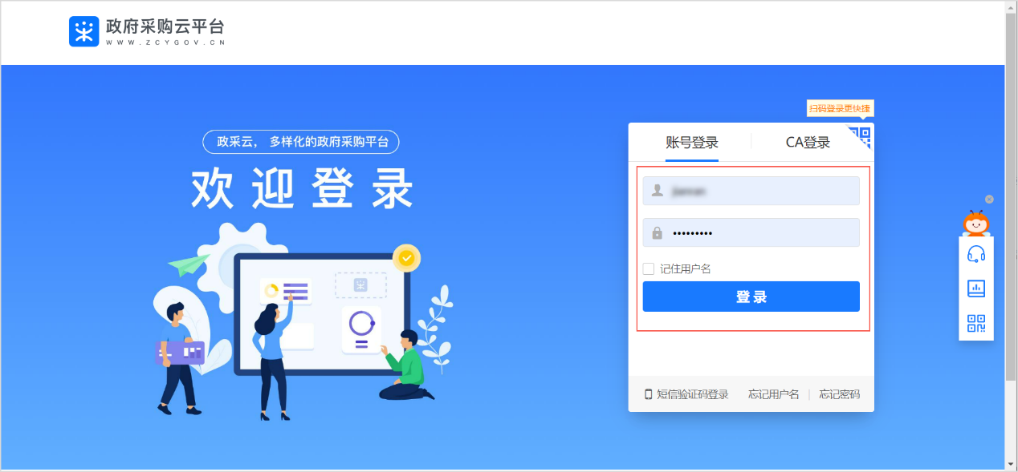2、账号密码输入完成后，进入我的工作台，点击 采云学院，网页自动跳转至采云学院，账号自动登录。
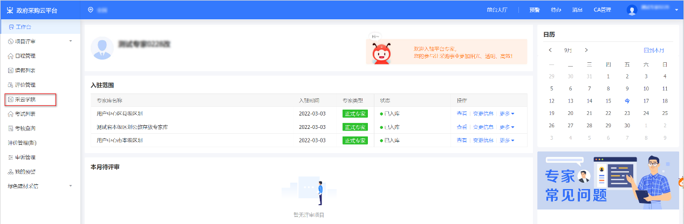

路径2：直接访问采云学院网址链接。
1、进入采云学院（https://e-learning.zcygov.cn/），点击 去登录。
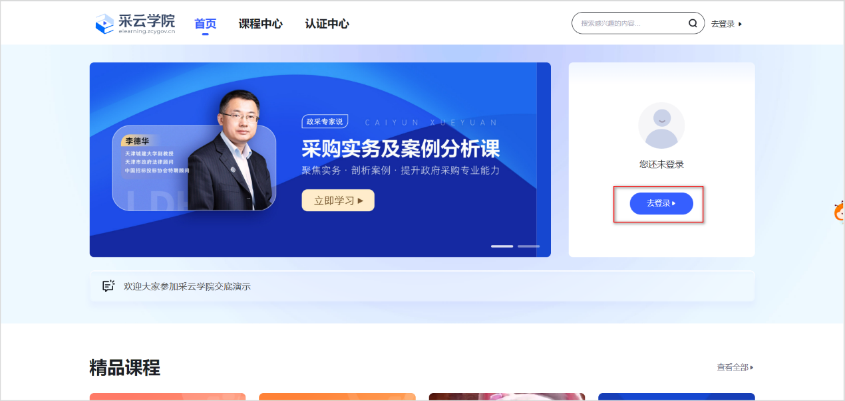
2、点击 其他账号登录，选择 政采云账号登录，输入政采云平台账号密码，点击 登录。
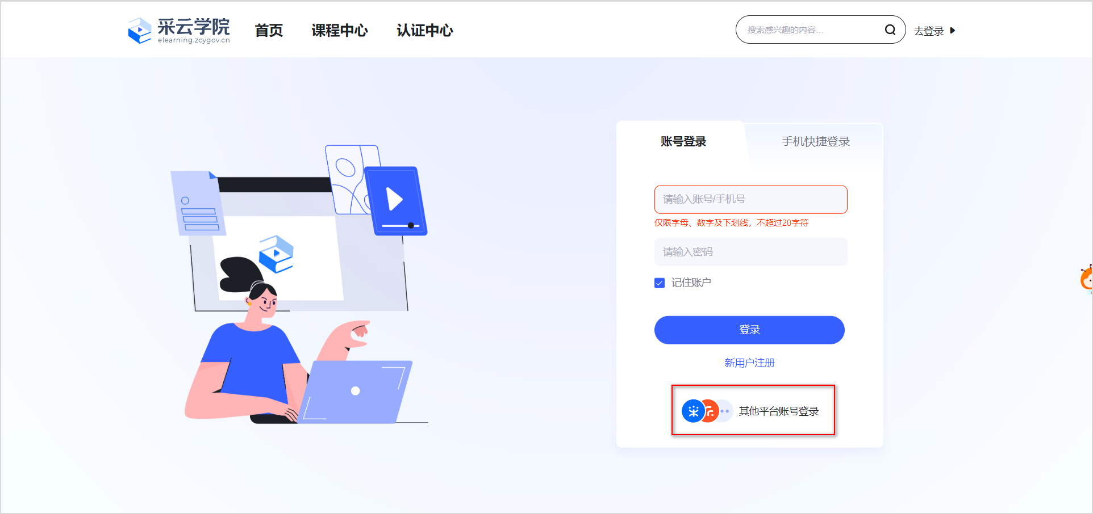
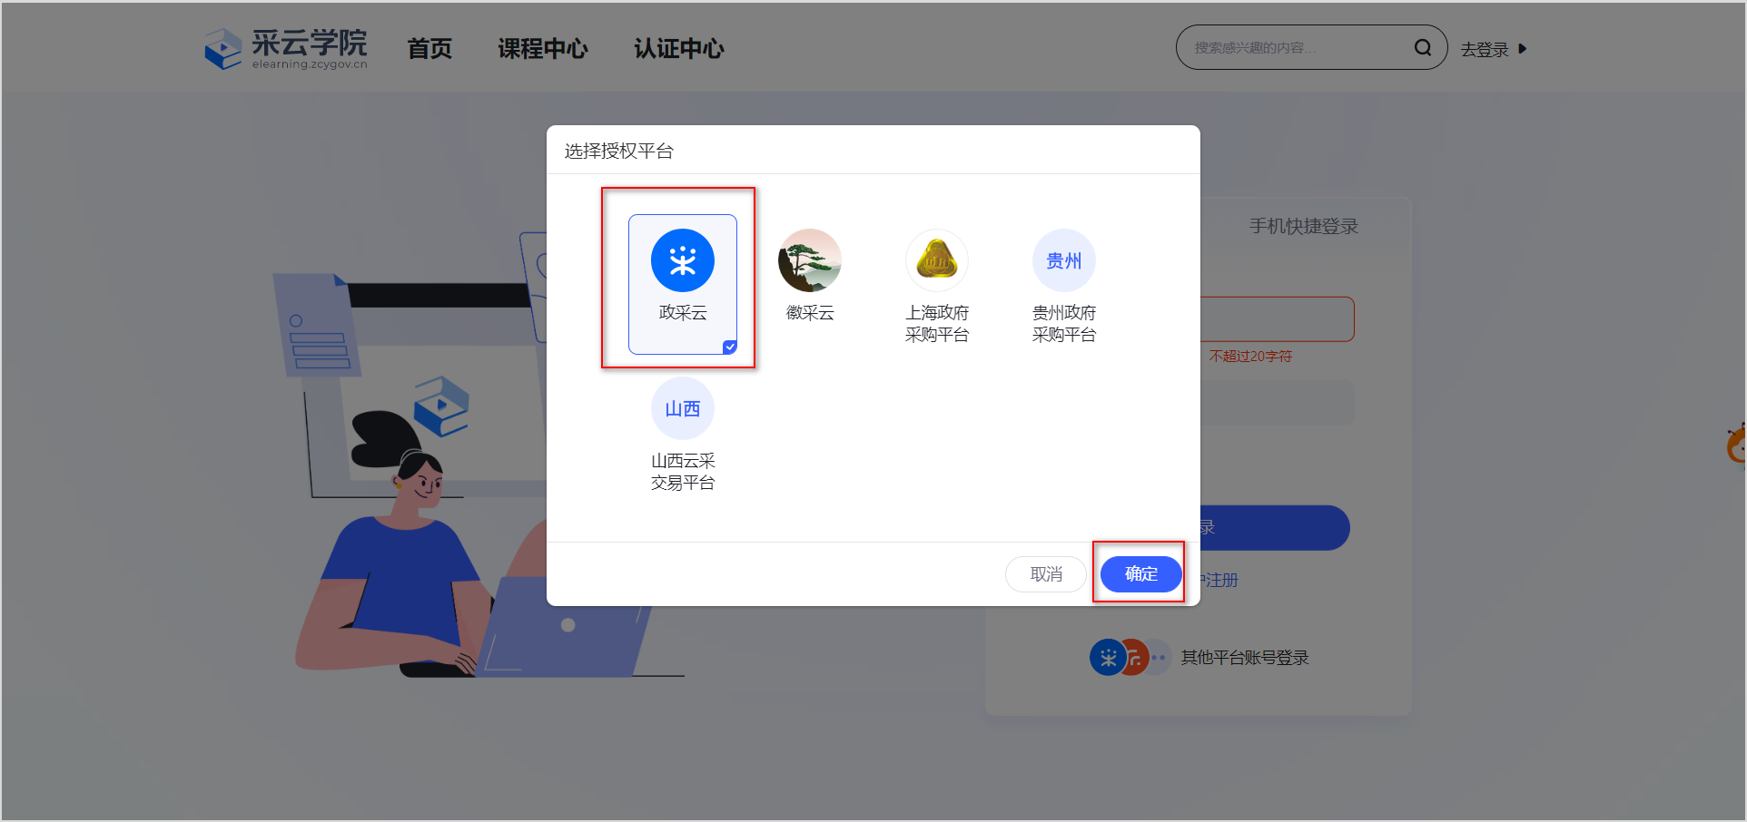

课程学习与考试认证

3.1学习课程
在采云学院的 认证中心 完成课程学习。本次课程学习为解锁式，需按照顺序将课程包含的视频、材料等全部阅读完毕，方可参加测试。
1、在采云学院首页，点击 认证中心。
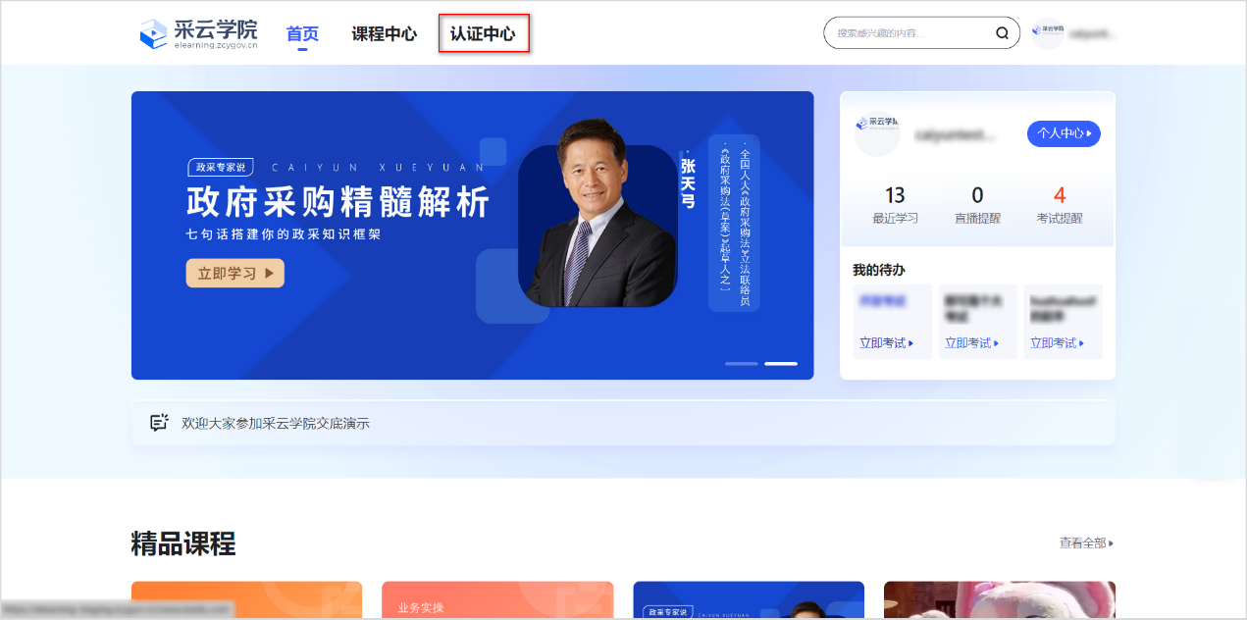

- 在认证中心页面，找到您需要学习的模块及区划——丽水市，根据情况选择新聘或续聘课程。

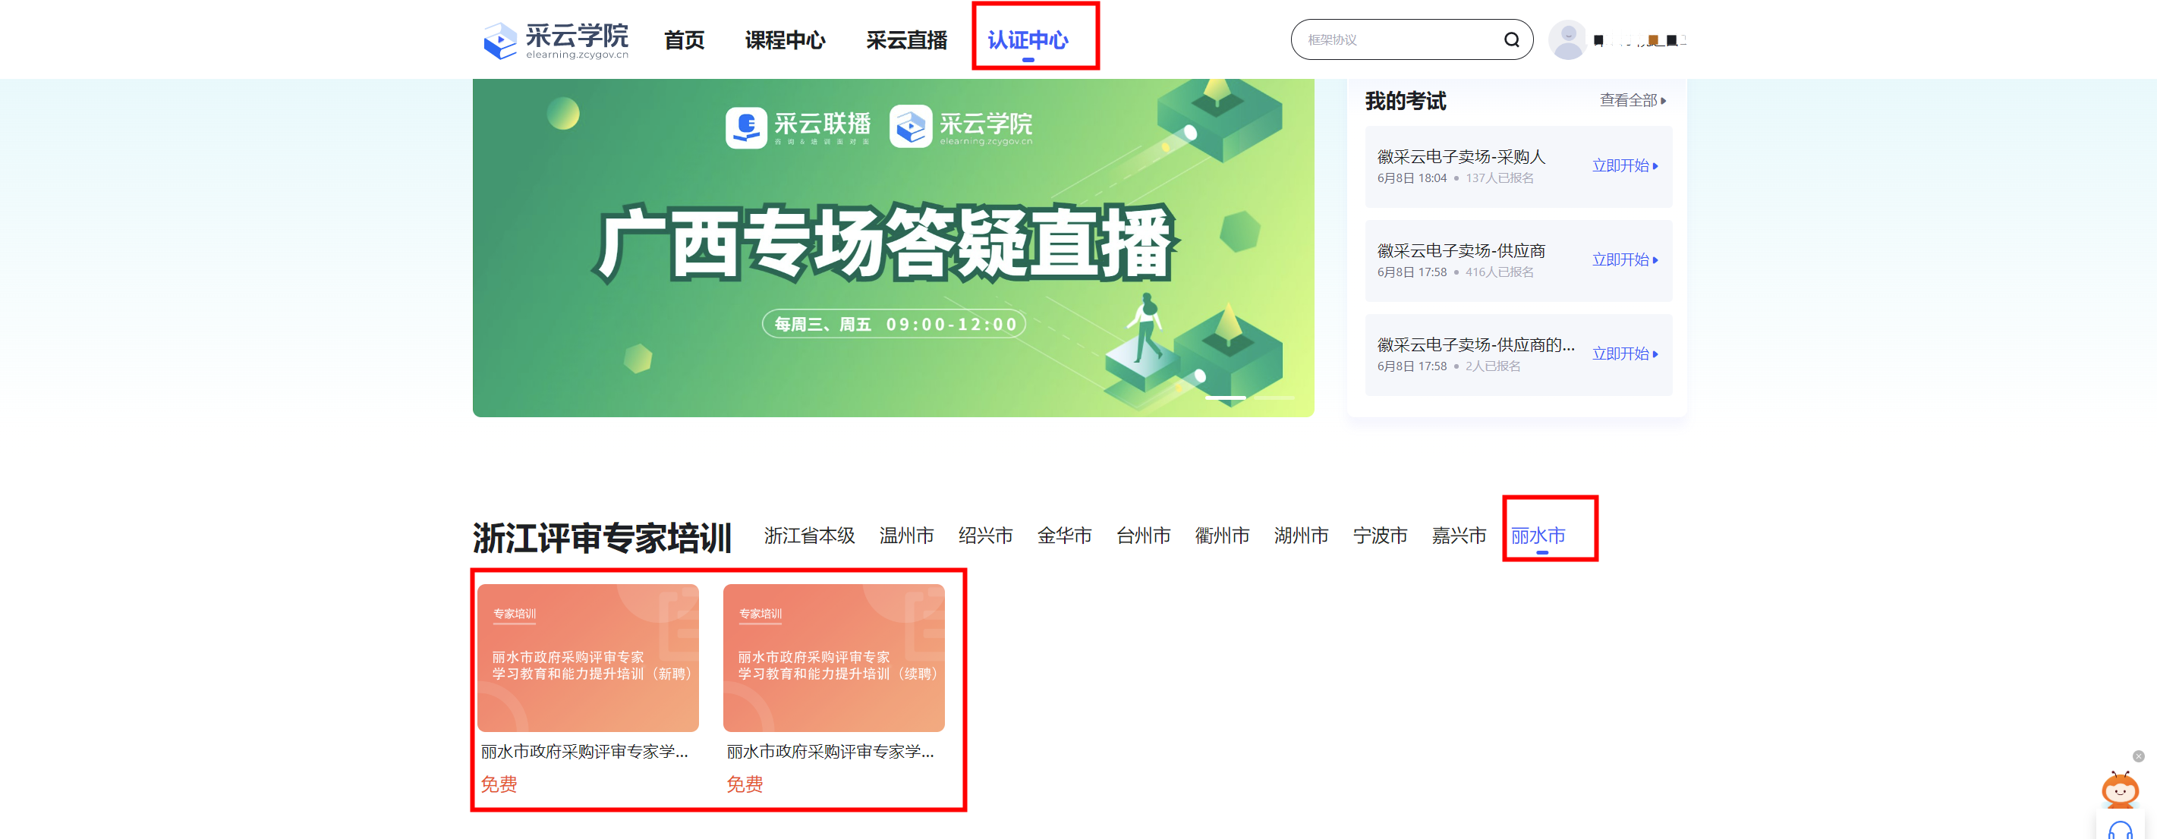

3、点击进入课程页面后，若课程未到开放时间，选择 立即报名 。若课程已到开放时间，选择 立即参加。

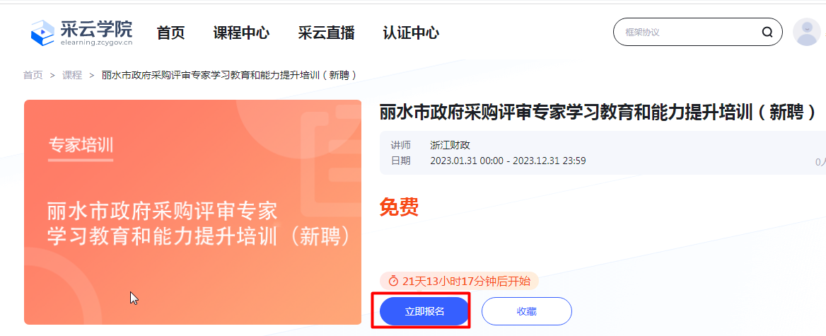

3.2查看学习进度
学习的课程，具体播放到哪个知识点，都可以通过平台查询到学习进度，随时了解学习情况。
操作步骤
- 在采云学院首页的个人中心查看学习进度。
1、在首页右侧导航面板中，点击 个人中心。
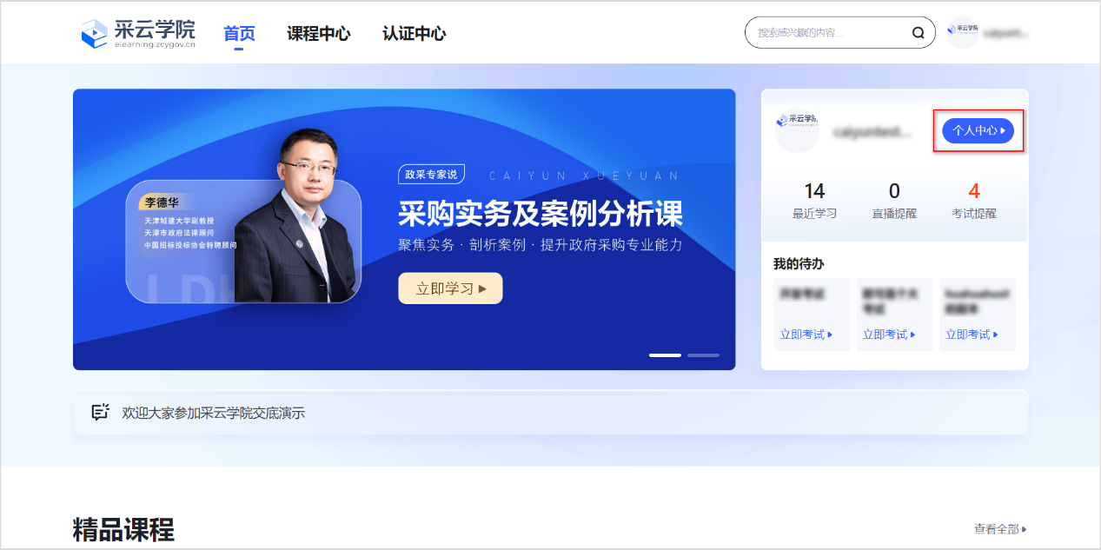

- 在左侧导航栏内，点击 我的学习 即可查看最近参加的学习、考试内容。
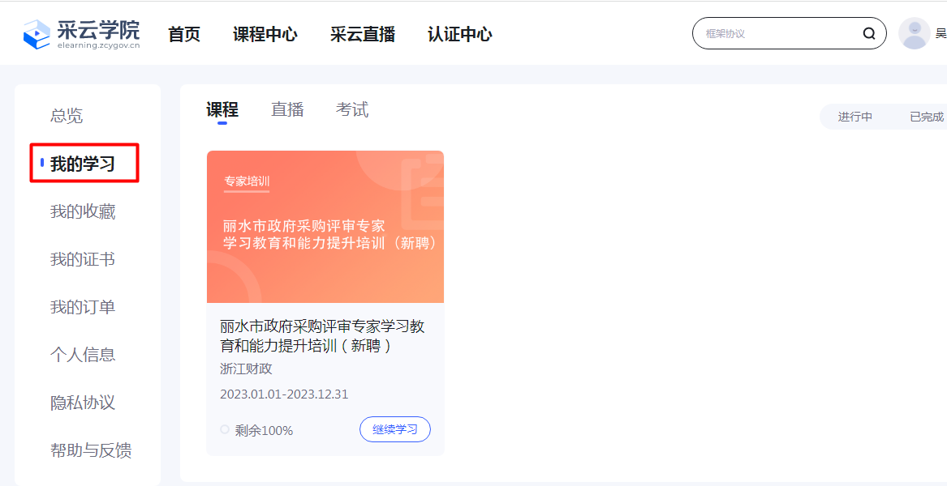
- 点击主页的 课程中心 ，在右侧的导航面板中即可查看课程的学习进度及收藏的课程。
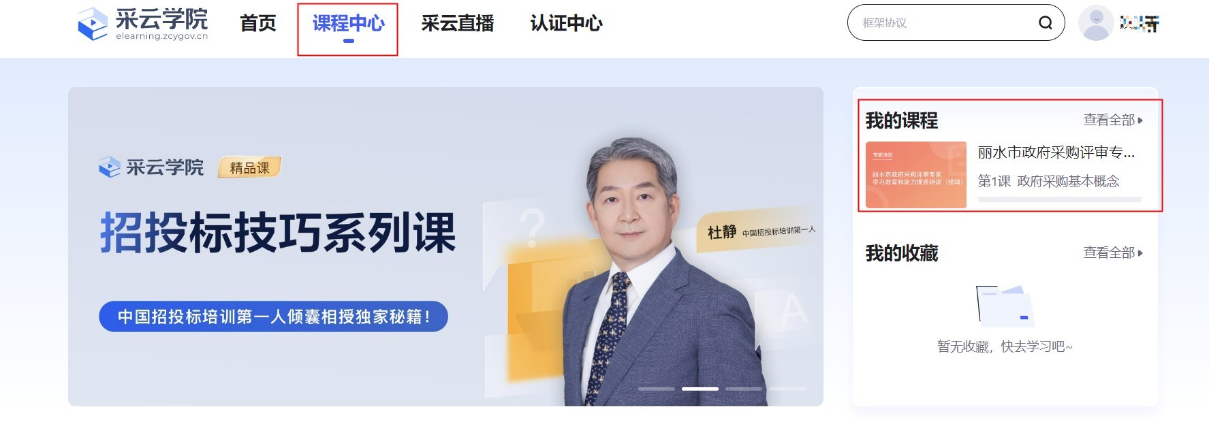

3.3考试

背景信息
本次课程学习为解锁式，需按照顺序将课程包含的视频、材料等全部阅读完毕，方可参加测试。
操作步骤
- 在观看视频学习处直接点击该课程的测试。
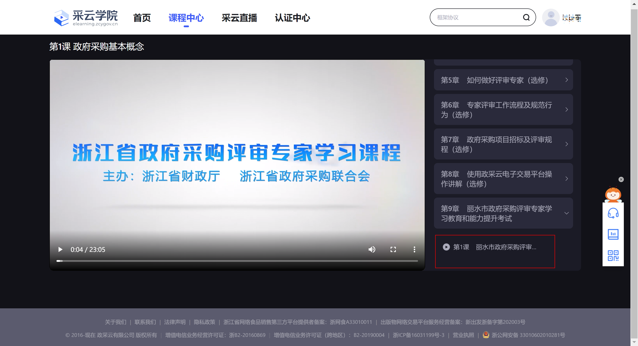

1、点击 相应考试 出现提示弹窗，确认是否进入考试。
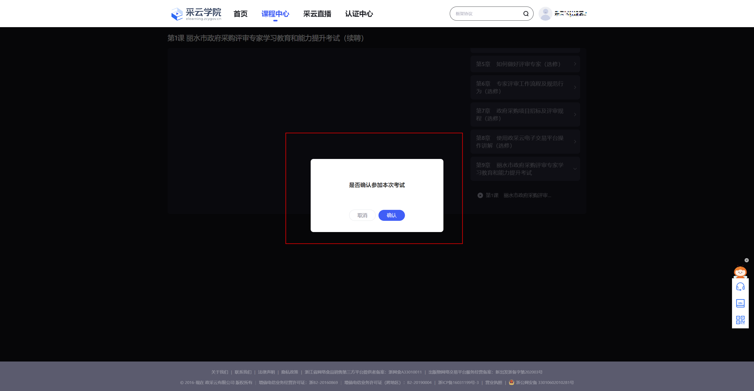

2、考试完成后，点击 提交试卷。

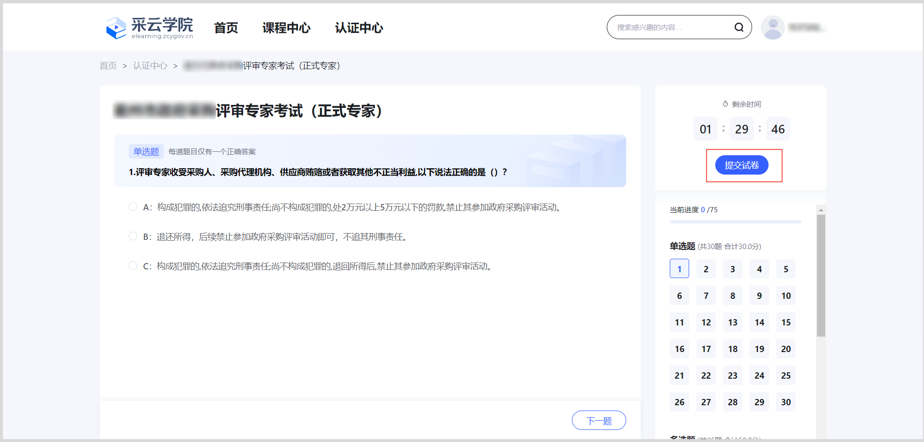
· 交试卷后，会显示考试分数；可点击 查看答卷，查看正确答案；若考试没有通过，可以点击 补考。
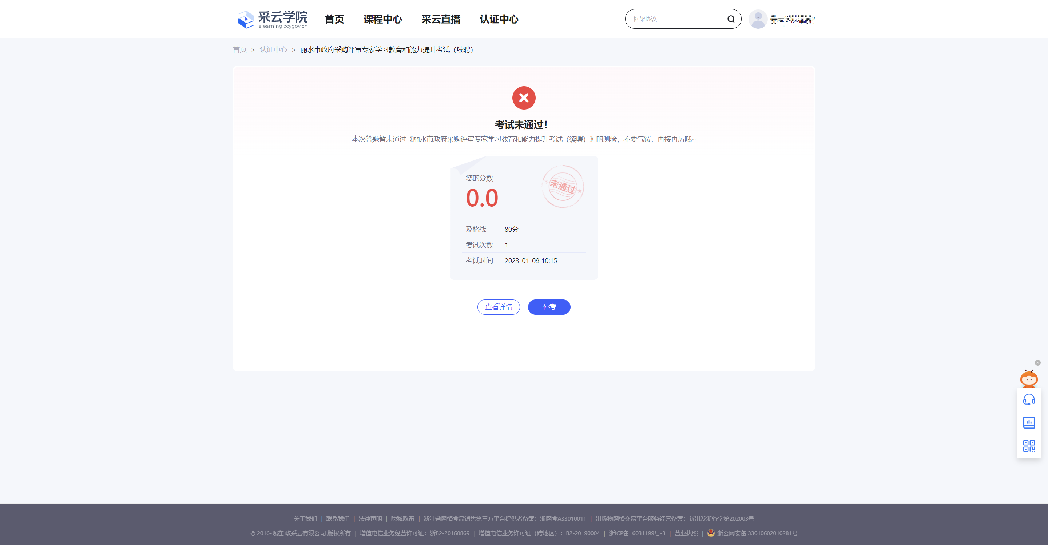

3.4查看考试成绩
当完成试卷提交后，可以随时在 个人中心 查看考试成绩，有助于后续的学习和进步。
操作步骤
1、在首页右侧导航面板中点击 个人中心。
2、在左侧导航栏点击 我的学习。

- 右侧面板点击 考试，即可查看考试成绩，包括具体分数及是否通过。

